Índice

1 Requisitos Funcionais 4

2 Requisitos Não Funcionais 7

2.1 Requisitos Não Funcionais de Usabilidade (Usability) 7

2.2 Requisitos Não Funcionais de Fiabilidade (Reliability) 8

2.3 Requisitos Não Funcionais de Segurança (Security) 9

2.4 Requisitos Não Funcionais de Eficiência (Performance) 10

2.5 Requisitos Não Funcionais de Disponibilidade (Availability) 10

2.6 Requisitos Não Funcionais de Ambiente (Portability) 11

2.7 Requisitos Não Funcionais de Desenvolvimento (Implementation) 12

3 User Stories 13

4 Diagrama de Entidade-Relacionamento 20

5 Diagrama de Classes 22

6 RBAC 23

6.1 Roles 23

6.2 Permissões 23

# Índice de Figuras

Figura 1 - Diagrama de Entidade-Relacionamento (Relações) 20

Figura 2 – Diagrama de Entidade-Relacionamento (Atributos) 21

Figura 3 - Diagrama de Classes 22

# Índice de Tabelas

Tabela 1 – Requisitos funcionais do Front-office 4

Tabela 2 - Requisitos funcionais do Back-office 5

Tabela 3 – Requisitos Não funcionais de Usabilidade do website 7

Tabela 4 - Requisitos Não Funcionais de Fiabilidade do website 8

Tabela 5 - Requisitos Não Funcionais de Segurança do website 9

Tabela 6 - Requisitos Não Funcionais de Eficiência do website 10

Tabela 7 - Requisitos Não Funcionais de Disponibilidade do website 10

Tabela 8 - Requisitos Não Funcionais de Ambiente website 11

Tabela 9 - Requisitos Não Funcionais de Desenvolvimento do website 12

Tabela 10 - User Stories - Front-office 13

Tabela 11 - User Stories - Back-office 16

Tabela 12 – Permissões do Cliente 23

Tabela 13 – Permissões do Gerente de Restaurante 24

Tabela 14 – Permissões do Funcionário 25

Tabela 15 – Permissões do Administrador 27

# Requisitos Funcionais

Tabela 1 – Requisitos funcionais do Front-office

|  |  |  |
| --- | --- | --- |
| # | Requisito | Prioridade |
| RF-FO-01 | O utilizador deve poder consultar a lista de voos. | Alta |
| RF-FO-02 | O utilizador deve poder consultar a lista de restaurantes registados no aeroporto. | Alta |
| RF-FO-03 | O utilizador deve poder comprar bilhetes de voos. | Alta |
| RF-FO-04 | O utilizador deve poder consultar as ementas dos restaurantes registados. | Média |
| RF-FO-05 | O utilizador deve poder alterar os dados do bilhete de voo. | Alta |
| RF-FO-06 | O utilizador deve poder ter acesso aos bilhetes comprados. | Alta |
| RF-FO-07 | O utilizador deve poder receber o bilhete do voo por email. | Média |
| RF-FO-08 | O utilizador deve poder contactar o suporte através de email. | Média |
| RF-FO-09 | O utilizador deve poder consultar a lista de lojas registadas no aeroporto. | Baixa |
| RF-FO-10 | O utilizador deve poder comprar o bilhete para mais do que um passageiro. | Média |
| RF-FO-11 | O utilizador deve poder escolher um entre vários métodos de pagamento. | Alta |
| RF-FO-12 | O utilizador deve poder enviar um ticket de forma a contactar o trabalhador sobre os perdidos e achados. | Alta |

Tabela 2 - Requisitos funcionais do Back-office

|  |  |  |
| --- | --- | --- |
| # | Requisito | Prioridade |
| RF-BO-01 | O trabalhador deve poder gerir os perdidos e achados. | Alta |
| RF-BO-02 | O administrador deve gerir os trabalhadores do aeroporto. | Alta |
| RF-BO-03 | O trabalhador deve poder gerir as promoções. | Média |
| RF-BO-04 | O trabalhador deve poder gerir os voos. | Alta |
| RF-BO-05 | O trabalhador deve poder gerir os aviões. | Alta |
| RF-BO-06 | O administrador deve poder gerir os restaurantes registadas na base de dados. | Alta |
| RF-BO-07 | O administrador deve poder gerir os gerentes dos restaurantes. | Alta |
| RF-BO-08 | O gerente do restaurante deve poder atualizar a ementa do seu restaurante. | Alta |
| RF-BO-09 | O trabalhador deve poder gerir os clientes. | Alta |
| RF-BO-10 | O administrador deve poder ter acesso ao Log do servidor. | Alta |
| RF-BO-11 | O administrador deve poder gerir as lojas registadas na base de dados. | Baixa |
| RF-BO-12 | O administrador deve poder gerir as companhias que estão no aeroporto. | Média |
| RF-BO-13 | O trabalhador deve poder gerir os métodos de pagamento possíveis a utilizar. | Média |
| RF-BO-14 | O trabalhador deve poder comunicar com o cliente através de um sistema de tickets sobre os perdidos e achados. | Média |
| RF-BO-14 | O trabalhador deve poder gerir os aeroportos de destino dos voos. | Média |

# Requisitos Não Funcionais

## Requisitos Não Funcionais de Usabilidade (Usability)

Tabela 3 – Requisitos Não funcionais de Usabilidade do website

|  |  |  |
| --- | --- | --- |
| # | Requisito | Prioridade |
| RNF-USA-01 | O website deve ter uma interface gráfica simples de perceber. | Alta |
| RNF-USA-02 | O website deve ter uma opção de ajuda em páginas menos percetíveis. | Baixa |
| RNF-USA-03 | O website tem de ter um design responsivo. | Alta |
| RNF-USA-04 | O website deve estar disponível para pessoas com necessidades especiais. | Baixa |
| RNF-USA-05 | Os utilizadores devem ser corretamente informados de como efetuar as operações que pretendem para evitar a ocorrência de erros. | Média |
| RNF-USA-06 | O website deve ter um tema escuro. | Baixa |
| RNF-USA-07 | Deve de ser possível ativar qualquer funcionalidade do website com no máximo 3 cliques do rato. | Baixa |
| RNF-USA-08 | Todos os botões do website devem ter as mesmas características a nível de tamanho e cor. | Média |
| RNF-USA-09 | Todas as funcionalidades do sistema devem poder ser acedidas não só com o rato, mas também com o teclado. | Baixa |

## Requisitos Não Funcionais de Fiabilidade (Reliability)

Tabela 4 - Requisitos Não Funcionais de Fiabilidade do website

|  |  |  |
| --- | --- | --- |
| # | Requisito | Prioridade |
| RNF-FIA-01 | Todas as páginas do website devem poder ser acedidas 98% das vezes, sem falhas. | Alta |
| RNF-FIA-02 | O website deve poder ser acedido por mais de uma pessoa em simultâneo. | Média |
| RNF-FIA-03 | O website deverá apresentar um design responsivo 97% das vezes. | Alta |

## Requisitos Não Funcionais de Segurança (Security)

Tabela 5 - Requisitos Não Funcionais de Segurança do website

|  |  |  |
| --- | --- | --- |
| # | Requisito | Prioridade |
| RNF-SEG-01 | O website deve encriptar a password do utilizador no registo. | Alta |
| RNF-SEG-02 | O utilizador deve necessitar de credenciais para a compra de bilhetes. | Alta |
| RNF-SEG-03 | Devem ser efetuadas 2 cópias de segurança dos dados do sistema, sendo que uma delas deve encontrar-se em local externo. | Alta |
| RNF-SEG-04 | O website deve-se encontrar protegido contra XXS (Cross-Site Scripting), SQL Injection, DDoS, Man-in-the-Middle e Brute-Forces ataques. | Média |
| RNF-SEG-05 | A base de dados deve ser protegida para acesso apenas de utilizadores autorizados. | Alta |
| RNF-SEG-06 | Deve ser usado o GitHub para controlo de versões. | Alta |
| RNF-SEG-07 | O website deve ter um controlo de acesso baseado em funções (RBAC). | Alta |

## Requisitos Não Funcionais de Eficiência (Performance)

Tabela 6 - Requisitos Não Funcionais de Eficiência do website

|  |  |  |
| --- | --- | --- |
| # | Requisito | Prioridade |
| RNF-EFI-01 | O tempo de carregamento das páginas do website não deve superar 2 segundos. | Alta |
| RNF-EFI-02 | O website deve suportar mais que 1000 utilizadores, ao mesmo tempo, sem haver diminuição na performance. | Alta |
| RNF-EFI-03 | Deve ser possível atualizar a aplicação sem perder os dados disponibilizados. | Alta |

## Requisitos Não Funcionais de Disponibilidade (Availability)

Tabela 7 - Requisitos Não Funcionais de Disponibilidade do website

|  |  |  |
| --- | --- | --- |
| # | Requisito | Prioridade |
| RNF-DIS-01 | O cliente deve poder aceder diariamente ao website. | Alta |
| RNF-DIS-02 | O gerente de um restaurante pode alterar o menu a qualquer hora. | Alta |
| RNF-DIS-03 | O administrador deve poder adicionar um novo trabalhador sempre que pretender. | Alta |

## Requisitos Não Funcionais de Ambiente (Portability)

Tabela 8 - Requisitos Não Funcionais de Ambiente website

|  |  |  |
| --- | --- | --- |
| # | Requisito | Prioridade |
| RNF-AMB-01 | O website deve ser compatível em todos os browsers mais populares (Chrome, Edge, Safari, Firefox). | Média |

## Requisitos Não Funcionais de Desenvolvimento (Implementation)

Tabela 9 - Requisitos Não Funcionais de Desenvolvimento do website

|  |  |  |
| --- | --- | --- |
| # | Requisito | Prioridade |
| RNF-DES-01 | O website deve ser desenvolvido utilizando HTML, CSS, JavaScript, PHP. | Alta |
| RNF-DES-02 | O website deve utilizar a Framework Yii2. | Alta |
| RNF-DES-03 | O website deve utilizar a library JQuery. | Baixa |
| RNF-DES-04 | O website deve utilizar a Framework Bootstrap. | Baixa |
| RNF-DES-05 | O website deve utilizar a Framework Scrum para o gerenciamento do mesmo. | Alta |
| RNF-DES-06 | O website deve utilizar a ferramenta Jira para monitorizar o Scrum. | Alta |
| RNF-DES-07 | O tempo de desenvolvimento não deve ultrapassar os 4 meses. | Alta |
| RNF-DES-08 | Os testes do website devem ser implementados recorrendo à Framework Codeception. | Alta |

# User Stories

Tabela 10 - User Stories - Front-office

|  |  |
| --- | --- |
|  |  |
| Título: US-FO-1 – Efetuar consulta de voos. | **SP**: 13 |
| Descrição: Como utilizador, quero poder consultar uma lista de todos os voos para que possa escolher um determinado voo.  Critérios de Aceitação:   * O utilizador tem de inserir o destino e a origem do voo. * O utilizador tem de escolher se são voos diretos ou com escalas; | |
| Título: US-FO-2 – Efetuar consulta dos restaurantes do Aeroporto | **SP**: 3 |
| Descrição: Como utilizador, quero poder consultar uma lista com todos os restaurantes do aeroporto, de forma a saber quais existem dentro do aeroporto. | |
| Título: US-FO-3 – Efetuar compra de bilhetes de voos. | **SP**: 8 |
| Descrição: Como utilizador, quero poder comprar bilhetes de um determinado voo, de forma a poder posteriormente viajar.  Critérios de Aceitação:   * O utilizador tem de estar registado no sistema; * O utilizador tem de estar autenticado; * O utilizador tem de preencher todos os campos relativos ao voo selecionado. | |
| Título: US-FO-4 – Efetuar consulta das ementas dos restaurantes. | **SP**: 5 |
| Descrição: Como utilizador, quero poder consultar uma lista com a ementa do restaurante selecionado, de forma a saber as ofertas do restaurante.  Critérios de Aceitação:   * O utilizador tem de escolher um restaurante primeiro. | |

|  |  |
| --- | --- |
| Título: US-FO-5 – Efetuar alterações no bilhete do voo. | **SP**: 8 |
| Descrição: Como utilizador, quero poder fazer alterações no bilhete, para que possa alterar as suas datas ou de forma a cancelar o próprio bilhete.  Critérios de Aceitação:   * O utilizador tem de estar autenticado; * O utilizador tem de ter comprado o bilhete anteriormente; * Para que haja alteração de data tem de haver um voo na data que o utilizador necessita. | |
| Título: US-FO-6 – Efetuar consulta dos bilhetes comprados pelo utilizador. | **SP**: 5 |
| Descrição: Como utilizador, quero poder visualizar todos os meus bilhetes comprados, de forma a poder, no futuro, consultar o histórico dos meus bilhetes.  Critérios de Aceitação:   * O utilizador tem de estar autenticado; * O utilizador tem de ter comprado bilhetes. | |
| Título: US-FO-7 – Receção do bilhete do voo através de email. | **SP:** 8 |
| Descrição: Como utilizador, quero poder receber o bilhete do voo através do email, para que o possa imprimir.  Critérios de Aceitação:   * O utilizador tem de estar autenticado; * O utilizador tem de comprar o bilhete anteriormente. | |
| Título: US-FO-8 – Contactar o suporte. | **SP:** 5 |
| Descrição: Como utilizador, quero poder contactar o suporte através de um email, para que possa obter ajuda no que necessitar.  Critérios de Aceitação:   * O utilizador tem de preencher os dados pessoais necessários e a mensagem que pretende enviar. | |
| Título: US-FO-9 – Efetuar a consulta de lojas registadas no aeroporto. | **SP:** 3 |
| Descrição: Como utilizador, quero poder consultar as lojas do aeroporto, de forma a saber quais existem dentro do aeroporto. | |
| Título: US-FO-10 – Efetuar compra de bilhete para vários passageiros. | **SP:** 8 |
| Descrição: Como utilizador, quero poder comprar um lugar para vários passageiros em um só bilhete, para que não seja forçado a comprar um bilhete para cada passageiro.  Critérios de Aceitação:   * O utilizador tem de estar autenticado; * O utilizador tem de preencher todos os dados dos passageiros que pretende incluir na viagem. | |
| Título: US-FO-11 – Efetuar a compra através de um determinado método de pagamento. | **SP:** 5 |
| Descrição: Como utilizador, quero ter várias opções de pagamento ao efetuar uma compra, para que possa efetuar o pagamento através de outro método em caso de erro.  Critérios de Aceitação:   * O utilizador tem de estar autenticado; * O utilizador tem de preencher todos os dados para a compra do voo. | |
| Título: US-FO-12 – Contactar o suporte sobre perdidos e achados. | **SP:** 8 |
| Descrição: Como utilizador, quero poder enviar um ticket ao suporte de perdidos e achados, de forma a contactar o mesmo sobre um item perdido.  Critérios de Aceitação:   * O utilizador tem de estar autenticado; * O utilizador tem de escrever a mensagem a ser enviada para o suporte. | |

Tabela 11 - User Stories - Back-office

|  |  |
| --- | --- |
| Título: US-BO-1 – Efetuar gestão dos itens de perdidos e achados. | **SP**: 8 |
| Descrição: Como trabalhador, devo poder gerir os itens dos perdidos e achados para que possa fornecer um melhor suporte aos clientes.  Critérios de Aceitação:   * O trabalhador tem de estar autenticado; * Tem de haver objetos perdidos. | |
| Título: US-BO-2 – Contactar com os clientes sobre os perdidos e achados. | **SP**: 5 |
| Descrição: Como trabalhador, devo poder enviar uma mensagem ao cliente que efetuou o ticket para que o mesmo seja ajudado.  Critérios de Aceitação:   * O trabalhador tem de estar autenticado; * Tem de haver tickets enviados pelos clientes. | |
| Título: US-BO-3 – Efetuar a gestão dos voos. | **SP:** 5 |
| Descrição: Como trabalhador, quero poder gerir os voos do aeroporto para que posteriormente o cliente possa consultar a lista de voos.  Critérios de Aceitação:   * O trabalhador tem de estar autenticado; * Tem de haver aviões registados; * O trabalhador tem de inserir voos para que os possa alterar posteriormente; * O trabalhador deve inserir uma promoção para o voo caso exista. | |
| Título: US-BO-4 – Efetuar a gestão de aviões. | **SP:** 5 |
| Descrição: Como trabalhador, quero poder gerir os aviões que vão estar no aeroporto para que possa associar o avião ao voo.  Critérios de Aceitação:   * O trabalhador tem de estar autenticado; * O trabalhador tem de inserir aviões para que possa efetuar alterações posteriormente. | |
| Título: US-BO-5 – Efetuar a inserção dos restaurantes. | **SP:** 3 |
| Descrição: Como administrador, quero poder inserir restaurantes na base de dados para que o gerente dos mesmos possa gerir as ementas.  Critérios de Aceitação:   * O administrador tem de estar autenticado; * O administrador tem de preencher todos os campos para que o restaurante seja inserido. | |
| Título: US-BO-6 – Efetuar gestão dos gerentes dos restaurantes. | **SP:** 3 |
| Descrição: Como administrador, quero poder gerir os gerentes de cada restaurante para que cada gerente possa gerir a ementa do seu restaurante.  Critérios de Aceitação:   * O administrador tem de estar autenticado; * O restaurante tem de estar registado. | |
| Título: US-BO-7 – Efetuar gestão dos restaurantes. | **SP:** 8 |
| Descrição: Como gerente do restaurante, quero poder gerir a ementa do restaurante para que o cliente possa visualizar a ementa através do website/App Mobile.  Critérios de Aceitação:   * O gerente tem de estar autenticado; * O restaurante tem de estar registado. | |
| Título: US-BO-8 – Efetuar a gestão de clientes. | **SP:** 5 |
| Descrição: Como trabalhador, quero poder gerir as informações dos clientes, para que possa fornecer suporte ao cliente se o mesmo necessitar.  Critérios de Aceitação:   * O trabalhador tem de estar autenticado; * O cliente tem de estar registado. | |

|  |  |
| --- | --- |
| Título: US-BO-9 – Sistema de Log servidor. | **SP:** 5 |
| Descrição: Como administrador, quero poder consultar todas as atividades que foram realizadas na back-office para que possa ter um melhor controlo de todas as operações efetuadas.  Critérios de Aceitação:   * O administrador tem de estar autenticado; * Tem de haver operações antigas. | |
| Título: US-BO-10 – Efetuar a gestão das lojas registadas na base de dados. | **SP:** 3 |
| Descrição: Como administrador, quero poder registar e alterar as lojas presentes na base de dados para que o cliente possa consultá-las.  Critérios de Aceitação:   * O administrador tem de estar autenticado; * O administrador tem de preencher todos os campos obrigatórios para que o registo seja efetuado. | |
| Título: US-BO-11 – Efetuar a gestão das companhias que frequentam o aeroporto. | **SP:** 5 |
| Descrição: Como administrador, quero poder gerir as companhias que frequentam o aeroporto para que o cliente possa ter uma opção de voos mais vasta.  Critérios de Aceitação:   * O administrador tem de estar autenticado; * Para o registo ser efetuado todos os campos obrigatórios têm de estar preenchidos. | |
| Título: US-BO-12 – Efetuar a gestão dos métodos de pagamento aceites. | **SP:** 5 |
| Descrição: Como trabalhador, quero poder gerir os métodos de pagamento para que possa fornecer mais opções de pagamento aos clientes e desabilitar os métodos de pagamento que deixam de ser aceites.  Critérios de Aceitação:   * O trabalhador tem de estar autenticado; * O trabalhador tem de preencher todos os campos obrigatórios para que o registo seja efetuado; * Para desabilitar um método o mesmo já tem de estar registado na base de dados. | |
| Título: US-BO-13 – Efetuar a gestão dos trabalhadores. | **SP:**5 |
| Descrição: Como administrador, quero poder gerir os trabalhadores do restaurante, para que os mesmos possam ajudar na gestão do aeroporto.  Critérios de Aceitação:   * O administrador tem de estar autenticado; * O administrador tem de preencher todos os campos obrigatórios para que o registo seja efetuado; | |
| Título: US-BO-14 – Efetuar a gestão dos aeroportos de destino dos voos. | **SP:**5 |
| Descrição: Como trabalhador, quero poder gerir os aeroportos de destino dos voos, para que os clientes possam selecionar o local de destino do voo.  Critérios de Aceitação:   * O trabalhador tem de estar autenticado; | |

# Diagrama de Entidade-Relacionamento

O **DER** consiste em várias entidades, estas sendo:

* o utilizador, administrador, cliente, gerente, funcionário e função do mesmo;
* o restaurante e respetivos itens;
* as lojas;
* o voo, os aviões, as companhias, os aeroportos, os passageiros e os métodos de pagamentos;
* os tickets de suporte com as respetivas mensagens e os itens perdidos.

Uma pessoa registada no sistema tem de ser **obrigatoriamente** um cliente, um administrador, um gerente ou um funcionário e nunca pode assumir vários perfis.

Decidiu-se **dividir** o **DER** em **duas imagens**, para uma melhor visualização. A 1º (Figura 1) contém só as relações e a 2º (Figura 2) contém só os atributos (existe a exceção de quando o client -> buys -> flight porque a tabela criada a partir da relação “buys” contém atributos).

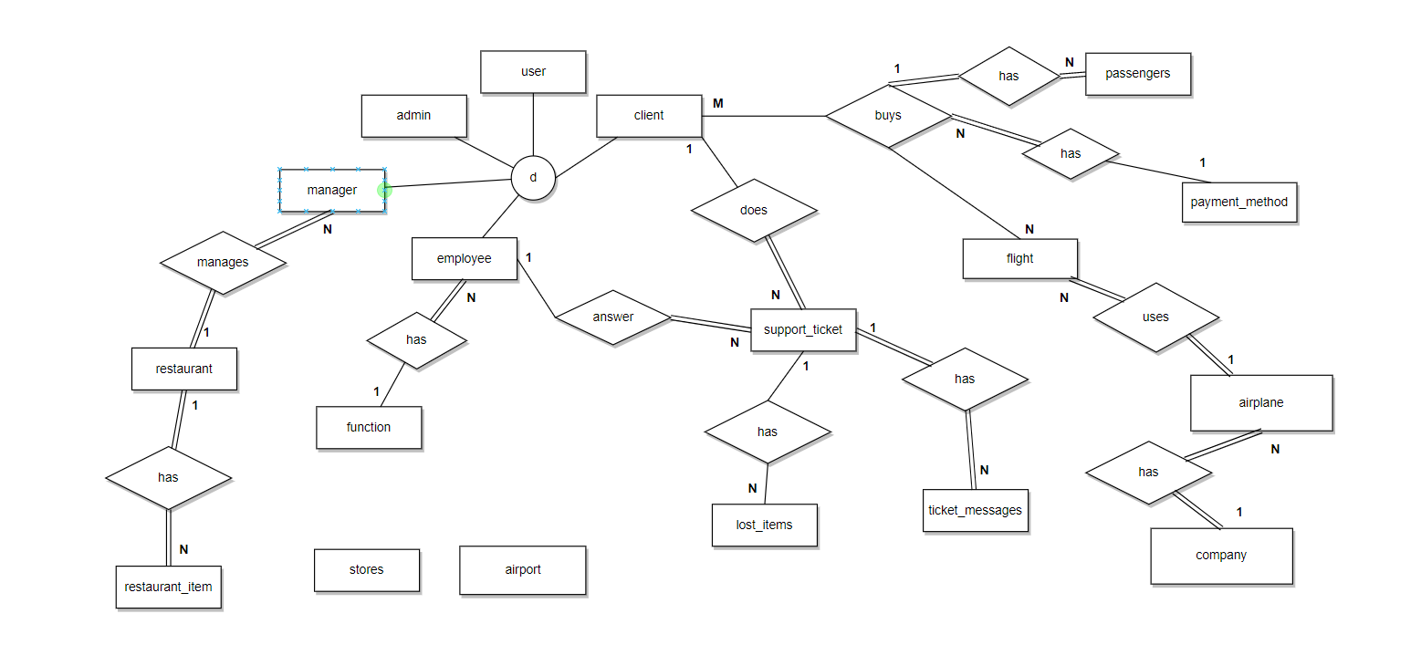

Figura 1 - Diagrama de Entidade-Relacionamento (Relações)

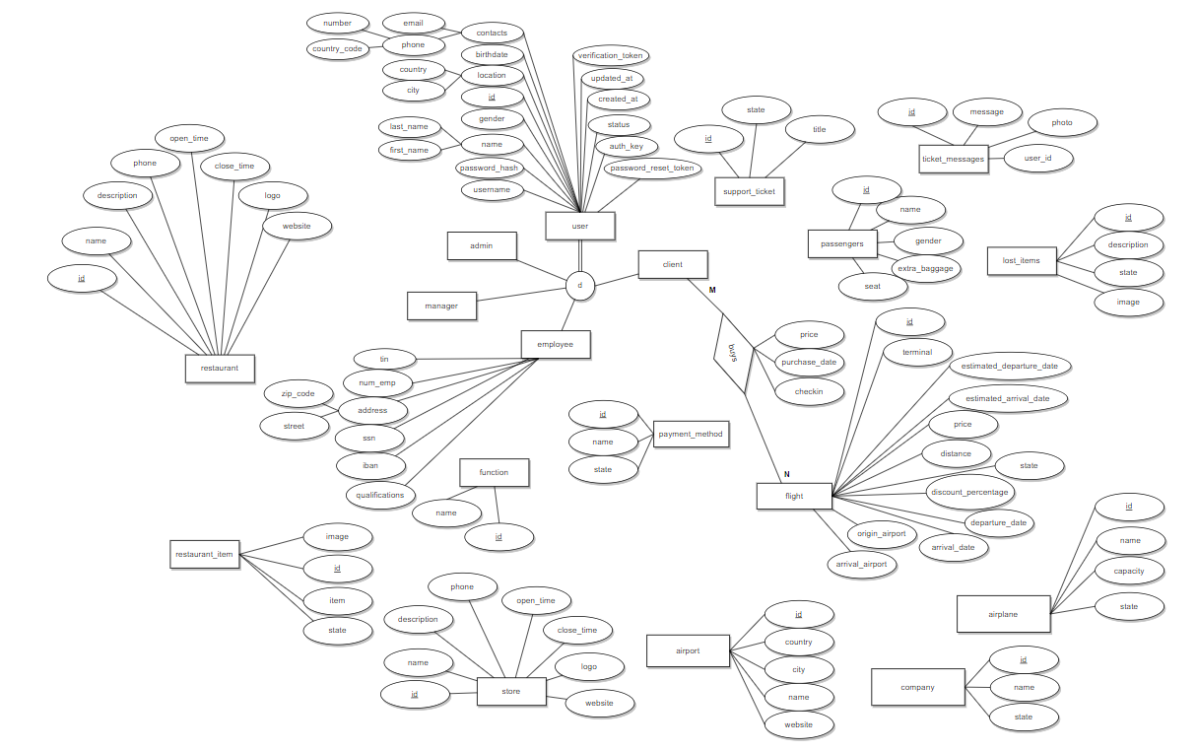

Figura 2 – Diagrama de Entidade-Relacionamento (Atributos)

# Diagrama de Classes

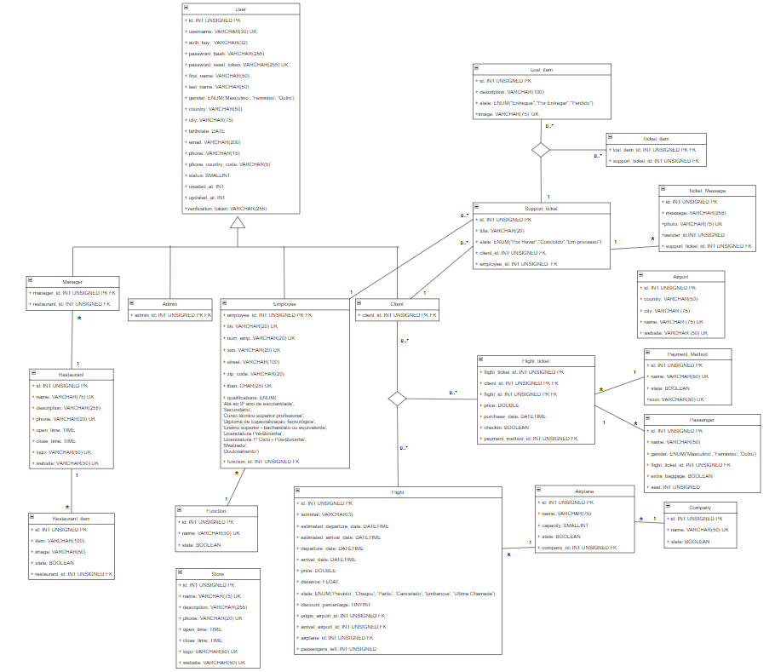

Figura 3 - Diagrama de Classes

# RBAC

## Roles

O nosso projeto utiliza 4 roles, estas são:

* Administrador;
* Funcionário;
* Gerente do Restaurante;
* Cliente.

## Permissões

Tabela 12 – Permissões do Cliente

|  |  |  |
| --- | --- | --- |
| # | Permissão | Descrição |
| 1 | createTicket | Criar bilhete de voo |
| 2 | createSupportTicket | Criar Suporte Ticket |
| 3 | createMessage | Criar mensagem |
| 4 | deleteOwnTicket | Apagar bilhete |
| 5 | updateOwnTicket | Atualizar bilhete |
| 6 | updateOwnProfile | Atualizar perfil |
| 7 | updateOwnSupportTicket | Atualizar Suporte Ticket |
| 8 | viewOwnSupportTicket | Visualizar Suporte Ticket |

Tabela 13 – Permissões do Gerente de Restaurante

|  |  |  |
| --- | --- | --- |
| # | Permissão | Descrição |
| 1 | createOwnRestaurantItem | Criar item do restaurante |
| 2 | deleteOwnRestaurantItem | Apagar item do restaurante |
| 3 | updateOwnRestaurantItem | Atualizar item do restaurante |
| 4 | viewOwnRestaurantItem | Visualizar item do restaurante |
| 5 | deleteOwnRestaurantItemLogo | Eliminar logo do item do restaurante |
| 6 | viewOwnRestaurant | Visualizar restaurante |
| 7 | updateOwnRestaurant | Atualizar restaurante |
| 8 | deleteOwnRestaurantLogo | Eliminar logo do restaurante |

Tabela 14 – Permissões do Funcionário

|  |  |  |
| --- | --- | --- |
| # | Permissão | Descrição |
| 1 | createFlight | Criar voo |
| 2 | updateFlight | Atualizar voo |
| 3 | viewFlight | Visualizar voo |
| 4 | createLostItem | Criar item dos perdidos e achados |
| 5 | updateLostItem | Atualizar item dos perdidos e achados |
| 6 | viewLostItem | Visualizar item dos perdidos e achados |
| 7 | deleteLostItem | Apagar item dos perdidos e achados |
| 8 | deleteLostItemLogo | Eliminar imagem do item dos perdidos e achados |
| 9 | createAirplane | Criar avião |
| 10 | updateAirplane | Atualizar avião |
| 11 | viewAirplane | Visualizar avião |
| 12 | createAirport | Criar avião |
| 13 | updateAirport | Atualizar aeroporto |
| 14 | viewAirport | Visualizar aeroporto |
| 15 | viewPaymentMethod | Visualizar método de pagamento |
| 16 | updatePaymentMethod | Atualizar método de pagamento |
| 17 | updateClient | Atualizar cliente |
| 18 | viewClient | Visualizar cliente |
| 19 | viewTicket | Visualizar bilhete de voo |
| 20 | updateTicket | Atualizar bilhete de voo |
| 21 | updateSupportTicket | Atualizar suporte ticket |
| 22 | viewSupportTicket | Visualizar suporte ticket |
| 23 | viewMessage | Visualizar mensagem |
| 24 | addTicketItem | Adicionar ticket item |
| 25 | updateTicketItem | Atualizar ticket item |
| 26 | deleteTicketItem | Eliminar ticket item |
| 27 | viewTicketItem | Visualizar ticket item |
| 28 | createMessage | Criar mensagem |

Tabela 15 – Permissões do Administrador

|  |  |  |
| --- | --- | --- |
| # | Permissão | Descrição |
| 1 | employee | Todas as permissões do funcionário |
| 2 | manager | Todas as permissões do gerente do restaurante |
| 3 | createAdmin | Criar administrador |
| 4 | updateAdmin | Atualizar administrador |
| 5 | viewAdmin | Visualizar administrador |
| 6 | deleteAdmin | Apagar administrador |
| 7 | deleteRestaurant | Apagar restaurante |
| 8 | viewRestaurant | Visualizar restaurante |
| 9 | createRestaurant | Criar restaurante |
| 10 | updateRestaurant | Atualizar restaurante |
| 11 | deleteRestaurantLogo | Eliminar logo do restaurante |
| 12 | createRestaurantItem | Criar item na ementa do restaurante |
| 13 | deleteRestaurantItem | Apagar item da ementa do restaurante |
| 14 | viewRestaurantItem | Visualizar item da ementa do restaurante |
| 15 | updateRestaurantItem | Atualizar item da ementa do restaurante |
| 16 | deleteClient | Atualizar cliente |
| 17 | createManager | Criar gerente do restaurante |
| 18 | viewManager | Visualizar gerente do restaurante |
| 19 | updateManager | Atualizar gerente do restaurante |
| 20 | deleteManager | Apagar gerente do restaurante |
| 21 | createStore | Criar loja |
| 22 | viewStore | Visualizar loja |
| 23 | updateStore | Atualizar loja |
| 24 | deleteStore | Apagar loja |
| 25 | deleteStoreLogo | Eliminar logo da loja |
| 26 | createCompany | Criar companhia |
| 27 | viewCompany | Visualizar companhia |
| 28 | updateCompany | Atualizar companhia |
| 29 | createEmployee | Criar trabalhador |
| 30 | viewEmployee | Visualizar trabalhador |
| 31 | updateEmployee | Atualizar trabalhador |
| 32 | createEmployeeFunction | Criar função do trabalhador |
| 33 | viewEmployeeFunction | Visualizar função do trabalhador |
| 34 | updateEmployeeFunction | Atualizar função do trabalhador |
| 35 | viewServerLog | Visualizar log do servidor |